HTML (HyperText Markup Language)

# 기본 구조

<!DOCTYPE html>  
<html lang="en">  
<head>  
 <meta charset="UTF-8">  
 <title></title>  
</head>  
<body>  
  
</body>  
</html>

<!DOCTYPE html> : 현재 문서가 HTML5 문서임을 명시

<html> : HTML 문서의 루트(root)요소를 정의

<head> : 문서의 metadata 정의

<title> : 문서의 제목(웹 브라우저의 툴바에 표시, 즐겨찾기의 제목이 됨, 검색 엔진의 결과 페이지 제목)

<body> : 문서의 내용

# HTML 요소 구조

HTML 요소(element)는 여러 속성을 가질 수 있으며, 이러한 속성(attribute)은 해당 요소에 대한 추가적인 정보를 제공합니다. 또한, HTML 요소는 시작 태그로 시작해서 종료 태그로 끝납니다. 속성은 HTML 요소 중에서도 언제나 시작 태그 내에서만 정의되며, 속성 이름과 속성값(value)으로 표현됩니다.

# 제목

<h1>~<h6>

이런 <h>태그는 제목의 표현이라는 기능 외에도 또 다른 중요한 역할을 하고 있습니다. 여러 검색엔진은 각 웹 사이트의 내용을 바로 이 <h>태그를 이용하여 키워드를 수집하고, 그 내용을 파악합니다. 따라서 HTML 문서에 포함되는 제목은 <h>태그로 작성해야만 검색엔진에 의해 제대로 검색될 확률을 높일 수 있습니다.

# 단락 : <p> </p>

# 줄 바꿈 : <br>

# 텍스트 서식 미리 정의하기

HTML 코드에서 작성한 텍스트 서식을 그대로 표현하려면 <pre></pre>

# 수평 가로 구분선 : <hr>

# 강조 표현 : <b> or <strong> (내용 중요 표시 포함)

# 이태리체 : <i> or <em> (내용 중요 표시)

# 하이라이팅 효과 : <mark>

# 삭제 효과 : <del>

# 삽입 효과 : <ins>

# 위첨자/ 아래첨자 효과 : <sup> <sub>

# 인용구 : <q>

(블록 인용구 : <blockquote> -> 별도 단락으로 구분됨)

# 축약형 표현 : <abbr> -> 마우스 위치 시키면 원형이 나타남

Ex> <abbr title=”~~”>ㅎㅇ</abbr>

# 주소 표현 : <address>

# 주석(comment)

<!-- 주석 내용 -->

* 주석 안에 또 다른 주석을 작성할 수는 없다!

# 엔티티(Entity)

&EntityName; / &#EntityNumber;

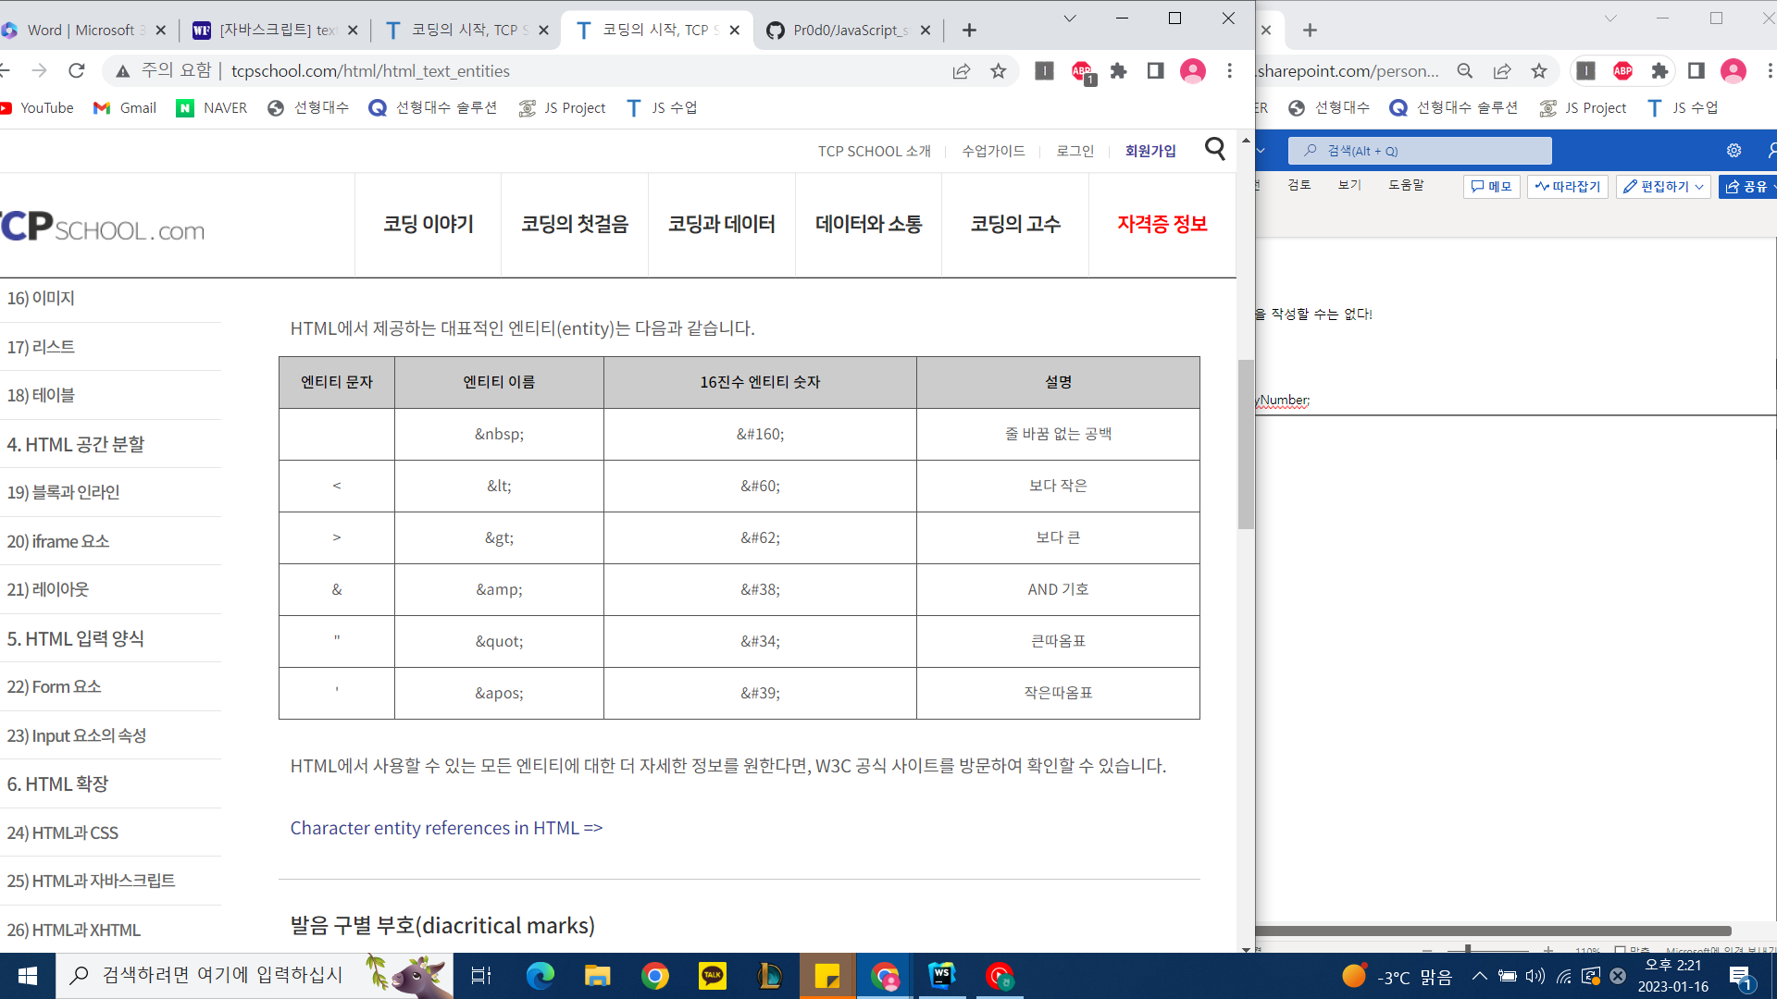

* symbol

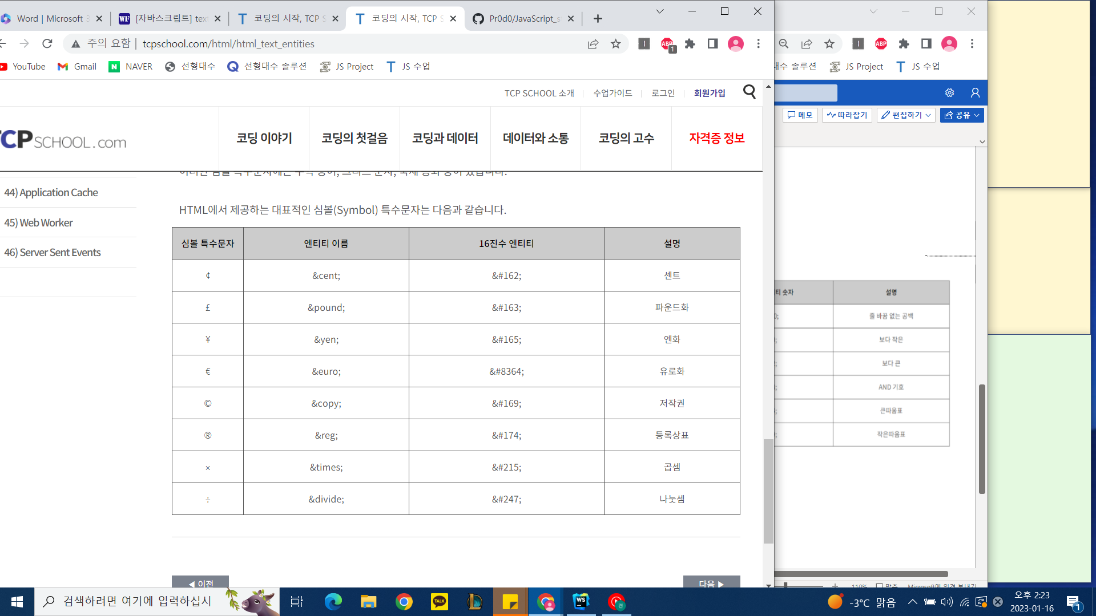

# 문자셋

HTML 문서가 저장될 때 사용된 문자셋에 대한 정보

-> HTML5 : <meta charset=”UTF-8”>

# style

Css스타일을 HTML요소에서 직접 설명

배경색 변경 -> background-color

글자색 변경 -> color

글자 크기 변경 -> font-size

문단 정렬 -> text-align

<h1 style="background-color:white; color:maroon; font-size:150%; text-align:center">

style 속성을 이용하여 한 번에 스타일링 하기!

</h1>

[세미콜론으로 구분, 맨 마지막 property는 세미콜론 제외]

# color

1. color:”색이름”
2. color: rgb(0,0,255)
3. color:#0000FF

# background

1. 다른 색으로 변경 (background-color : “색”)
2. 다른 이미지로 변경 ( <태그이름 background="이미지주소"> )

# link

<a href="링크주소">HTML 링크</a>

1. target 속성

|  |  |
| --- | --- |
| _blank | 링크로 연결된 문서를 새 창이나 새 탭에서 오픈. |
| _self | 링크로 연결된 문서를 현재 프레임(frame)에서 오픈. (기본설정) |
| _parent | 링크로 연결된 문서를 부모 프레임(frame)에서 오픈. |
| _top | 링크로 연결된 문서를 현재 창의 가장 상위 프레임(frame)에서 오픈. |
| 프레임(frame) 이름 | 링크로 연결된 문서를 지정된 프레임(frame)에서 오픈. |

Ex> <a href="/html/intro" target="_blank">blank</a></h2>

<a href="/html/intro" target="myframe">myframe</a></h2><iframe name="myframe" style="width:50%; height: 330px"></iframe>

2. link state

HTML 링크의 상태는 다음과 같이 네 가지로 구분할 수 있습니다.

|  |  |
| --- | --- |
| **링크의 상태** | **설명** |
| link | 아직 한 번도 방문한 적이 없는 상태 (기본설정) |
| visited | 한 번이라도 방문한 적이 있는 상태 |
| hover | 링크 위에 마우스를 올려놓은 상태 |
| active | 링크를 마우스로 누르고 있는 상태 |

<style>

a:link { color: teal; }

a:visited { color: maroon; text-decoration: none }

a:hover { color: yellow; text-decoration: none }

a:active { color: red; text-decoration: none }

</style>

3. 페이지 책갈피

<a>태그의 name 속성을 이용하면 간단한 책갈피를 만들 수 있습니다.

우선 책갈피를 통해 가고 싶은 위치에 <a>태그를 만들고 name 속성을 작성합니다.

그다음에 작성한 name 속성값을 이용하여 다른 <a>태그에서 링크를 걸면 됩니다.

Ex>

<a href="#bookmark"><p>제목 3으로 갑시다!!!</p></a>

...

<h2><a name="bookmark"></a>제목 3</h2>

# image

<img src="이미지주소" alt="대체문자열">

Alt-> 이미지가 로딩될 수 없는 상황에서 이미지 대신 나타남

1. 이미지의 크기(width, height) 설정 가능

<img width="320" height="214">

2. border 설정 가능

<img style=”border: 3px solid black">

3. 이미지에 link 설정

<a href="/html/intro" target="_blank">

<img src="/examples/images/img_flag.png" alt="flag" style="width:320px; height:214px">

</a>

4. 이미지 맵 만들기

HTML에서는 <map>태그를 이용하여 이미지 맵(image map)을 제작할 수 있습니다.

이미지 맵(image map)이란 이미지의 일부를 클릭할 수 있도록 만들어서 버튼처럼 사용하는 기능을 의미합니다. <img>태그의 usemap 속성을 <map>태그의 name 속성과 연결하면 이미지와 맵사이의 관계가 설정됩니다.

<map>태그는 하나 이상의 <area>태그를 가지며, 이 <area>태그가 바로 버튼과 같은 역할을 합니다.

Ex>

<img src="/examples/images/img_imagemap.jpg" alt="진실혹은거짓" usemap="#vending" style="width:320px; height:240px" />

<map name="vending">

<area shape="rect" coords="90,60,180,130" alt="거짓"

href="https://ko.wikipedia.org/wiki/%EA%B1%B0%EC%A7%93%EB%A7%90">

<area shape="rect" coords="210,200,70,130" alt="진실"

href="https://ko.wikipedia.org/wiki/%EC%A7%84%EC%8B%A4">

</map>

# list

1. Unordered list

<ul>

<li>사과</li>

<li>멜론</li>

<li>바나나</li>

</ul>

* <ul style="list-style-type: circle"> -> 마커 모양 변경 가능!

1. Ordered list

<ol>

<li>사과</li>

<li>멜론</li>

<li>바나나</li>

</ol>

1. Definition list

<dl>

<dt>호박</dt>

<dd>- 박과의 한해살이 덩굴성 채소</dd>

<dt>상추</dt>

<dd>- 국화과의 한해살이 또는 두해살이풀</dd>

</dl>

* <dt> : 용어의 이름

* <dd> : 용어의 정

# HTML table

테이블(Table)이란 여러 종류의 데이터(data)를 보기 좋게 정리하여 보여주는 표를 의미합니다.

HTML에서는 <table>태그를 사용하여 이러한 테이블을 작성할 수 있습니다.

<table>태그는 다음과 같은 태그들로 구성됩니다.

1. <tr>태그는 테이블에서 열을 구분해 줍니다.

2. <th>태그는각 열의 제목을 나타내며, 모든 내용은 자동으로 굵은 글씨에 가운데 정렬이 됩니다.

3. <td>태그는 테이블의 열을 각각의 셀(cell)로 나누어 줍니다.

Ex>

<table style="width:100%">

<tr style="background-color:lightgrey">

<th>참치</th>

<th>고래</th>

</tr>

<tr>

<td>상어</td>

<td>문어</td>

</tr>

<tr>

<td>오징어</td>

<td>고등어</td>

</tr>

</table>

# ->

# 테이블 만들기

|  |  |  |
| --- | --- | --- |
| **참치** | **고래** | **날치** |
| 상어 | 문어 | 꽁치 |
| 오징어 | 고등어 | 돌고래 |

* table border

<style>

table, th, td { border: 1px solid black }

</style>

위의 예제에서 테이블의 테두리(border)가 두 줄씩 나타나는 이유는 <table>태그와 <th>태그, <td>태그가 모두 자신만의 테두리를 가지고 있기 때문입니다.

위와 같이 두 줄로 표현되는 테두리를 한 줄로 설정하려면 border-collapse 속성을 사용해야 합니다.

border-collapse 속성값을 collapse로 설정하면, 테이블의 테두리를 한 줄로 표현할 수 있습니다.

예제

<style>

table, th, td { border: 1px solid black; border-collapse: collapse }

</style>

* 테이블의 열 합치기

colspan 속성을 사용하면 테이블의 열(column)을 합칠 수 있습니다.

예제

<table style="width:100%">

<tr>

<td>참치</td>

<td colspan="2">고래</td>

</tr>

<tr>

<td>상어</td>

<td>문어</td>

<td>꽁치</td>

</tr>

</table>

* 테이블의 행 합치기

rowspan 속성을 사용하면 테이블의 행(row)을 합칠 수 있습니다.

예제

<table style="width:100%">

<tr>

<td rowspan="2">상어</td>

<td>문어</td>

<td>꽁치</td>

</tr>

<tr>

<td>고등어</td>

<td>돌고래</td>

</tr>

</table>

* 테이블의 캡션(caption) 설정

<caption>태그를 사용하면 테이블 상단에 제목이나 짧은 설명을 붙일 수 있습니다.

예제

<table style="width:100%">

<caption>해양 생물</caption>

<tr>

<td>참치</td>

<td>고래</td>

<td>날치</td>

</tr>

</table>

# HTML 요소 타입

1. block type

2. inline type

* <div>요소

<div>요소는 다른 HTML 요소들을 하나로 묶는 데 자주 사용되는 대표적인 블록(block) 요소입니다.

<div>요소는 주로 여러 요소들의 스타일을 한 번에 적용하기 위해 사용됩니다.

* <span>요소

<span>요소는 텍스트(text)의 특정 부분을 묶는 데 자주 사용되는 인라인(inline) 요소입니다.

<span>요소는 주로 텍스트의 특정 부분에 따로 스타일을 적용하기 위해 사용됩니다.

# iframe

해당 웹 페이지 안에 어떠한 제한 없이 또 다른 하나의 웹 페이지를 삽입할 수 있습니다.

<iframe src="삽입할페이지주소"></iframe>

* iframe 요소의 페이지 변경하기

<a>태그를 이용하면 iframe 요소의 최초 페이지를 중간에 변경할 수 있습니다.

<a>태그의 target 속성과 iframe 요소의 name 속성을 연결하면, <a>태그를 통해 iframe 요소의 페이지를 변경할 수 있게 됩니다.

Ex>

<iframe src="/css/intro" name="frame_target" style="width:100%; height:400px;"></iframe>

<p>

<a href="/php/intro" target="frame_target">PHP 수업 확인하러 가기 =></a>

</p>

# Layout

레이아웃(layout)이란 특정 공간에 여러 구성 요소를 보기 좋게 효과적으로 배치하는 작업을 의미합니다.

웹 페이지의 레이아웃은 웹 사이트의 외관을 결정짓는 매우 중요한 요소입니다.

* div 요소를 이용한 레이아웃 (grid 사용)

div 요소는 CSS 스타일을 손쉽게 적용할 수 있으므로, 레이아웃을 작성하는데 자주 사용됩니다.

예제

<div id="header"><h2>Header 영역</h2></div>

<div id="nav"><h2>Nav 영역</h2></div>

<div id="section"><p>Section 영역</p></div>

<div id="footer"><h2>Footer 영역</h2></div>

* HTML 레이아웃

HTML5에서는 웹 페이지의 레이아웃만을 위한 별도의 새로운 요소들을 제공합니다.

이러한 요소들을 의미(semantic) 요소라고 합니다.

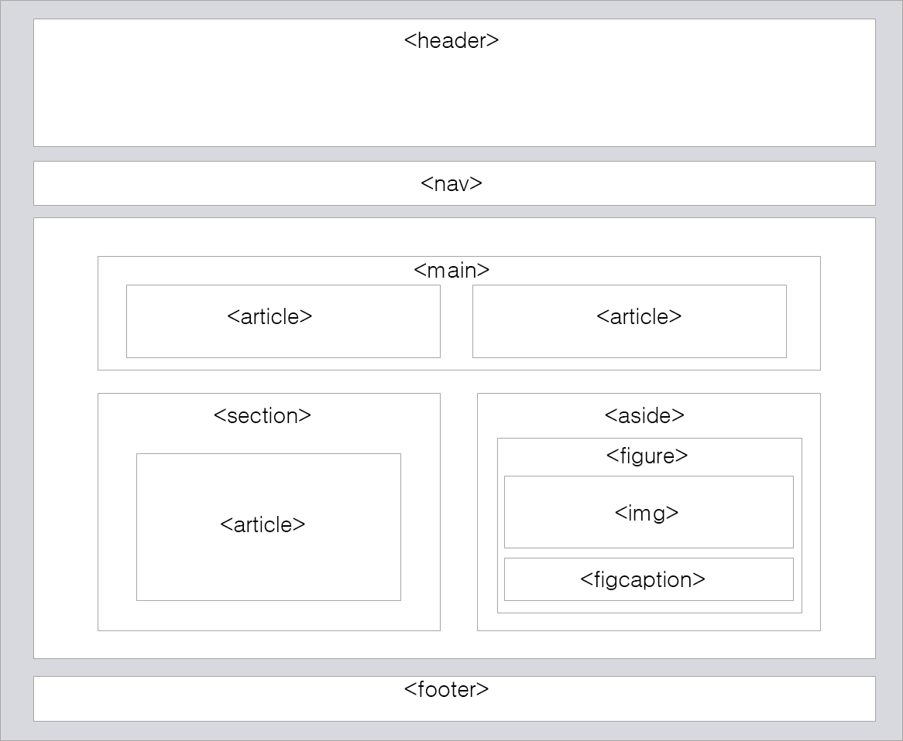

# form

웹 페이지에서는 form 요소를 사용하여 사용자로부터 입력을 받을 수 있습니다.

또한, 사용자가 입력한 데이터를 서버로 보낼 때에도 form 요소를 사용합니다.

form 요소는 다음과 같은 문법으로 사용합니다.

문법

<form action="처리할페이지주소" method="get / post"></form>

* method 속성

method 속성을 통해 명시할 수 있는 form 요소의 전달 방식은 GET 방식과 POST 방식으로 나눠집니다.

GET 방식은 주소에 데이터(data)를 추가하여 전달하는 방식입니다.

데이터가 주소 입력창에 그대로 나타나며, 전송할 수 있는 데이터의 크기 또한 제한적입니다.

따라서 검색 엔진의 쿼리(query)와 같이 크기가 작고 중요도가 낮은 정보를 보낼 때 주로 사용합니다.

POST 방식은 데이터(data)를 별도로 첨부하여 전달하는 방식입니다.

데이터가 외부에 드러나지 않으며, 전송할 수 있는 데이터의 크기 또한 제한이 없습니다.

따라서 보안성 및 활용성이 GET 방식보다 좋습니다.

# input

HTML에서 사용할 수 있는 대표적인 input 요소의 타입은 다음과 같습니다.

1. 텍스트 입력(text)

<input>태그의 type 속성값을 "text"로 설정하면, 사용자로부터 한 줄의 텍스트를 입력받을 수 있습니다.

예제

<form action="/examples/media/request.php">

검색할 내용을 입력하세요 :

<input type="text" name="search">

</form>

2. 비밀번호 입력(password)

<form>

사용자 : <br><input type="text" name="username"><br>

비밀번호 : <br><input type="password" name="password">

</form>

3. 라디오 버튼(radio)

<input>태그의 type 속성값을 "radio"로 설정하면, 사용자로부터 여러 개의 옵션(option) 중에서 단 하나의 옵션만을 입력받을 수 있습니다.

이때 서버로 정확한 입력을 전송하기 위해서는 반드시 모든 input 요소의 name 속성이 같아야 합니다.

<form>

<input type="radio" name="lecture" value="html" checked> HTML <br>

<input type="radio" name="lecture" value="css"> CSS <br>

<input type="radio" name="lecture" value="java"> JAVA <br>

<input type="radio" name="lecture" value="cpp"> C++

</form>

4. 체크박스(checkbox)

<input>태그의 type 속성값을 "checkbox"로 설정하면, 사용자로부터 여러 개의 옵션 중에서 다수의 옵션을 입력받을 수 있습니다.

체크박스는 라디오 버튼과는 달리 여러 개의 옵션을 한 번에 입력받을 수 있습니다.

이때 서버로 정확한 입력을 전송하기 위해서는 반드시 모든 input 요소의 name 속성이 같아야 합니다.

checked 속성을 이용하여 여러 개의 옵션 중에서 처음에 미리 선택되는 옵션을 지정할 수 있습니다.

<form>

<input type="checkbox" name="lecture" value="html" checked> HTML <br>

<input type="checkbox" name="lecture" value="css"> CSS <br>

<input type="checkbox" name="lecture" value="java"> JAVA <br>

<input type="checkbox" name="lecture" value="cpp" disabled> C++

</form>

checked 속성을 이용하여 여러 개의 옵션 중에서 처음에 미리 선택되는 옵션을 지정할 수 있습니다.

또한, disabled 속성을 이용하여 해당 옵션을 선택할 수 없게 설정할 수도 있습니다.

5. 파일 선택(file)

<input>태그의 type 속성값을 "file"로 설정하면, 사용자로부터 파일을 전송받을 수 있습니다.

예제

<form>

<input type="file" name="upload_file" accept="image/*">

</form>

accept 속성을 이용하여 입력받을 수 있는 파일의 확장자 및 종류를 명시할 수 있습니다.

6. 선택 입력(select)

select 요소는 여러 개의 옵션이 드롭다운 리스트(drop-down list)로 되어 있으며, 그중에서 단 하나의 옵션만을 입력받을 수 있습니다.

option 요소는 드롭다운 리스트에서 선택할 수 있는 각각의 옵션을 명시합니다.

예제

<select name="fruit">

<option value="apple"> 사과

<option value="orange" selected> 귤

<option value="strawberry"> 딸기

<option value="peach"> 복숭아

</select>

selected 속성을 이용하여 드롭다운 리스트 중에서 처음에 미리 선택되는 옵션을 지정할 수 있습니다.

7. 문장 입력(textarea)

textarea 요소는 사용자로부터 여러 줄의 텍스트를 입력받을 수 있습니다.

예제

<textarea name="message" rows="5" cols="30">

여기에 적으세요.

</textarea>

rows 속성과 cols 속성을 이용하여 textarea 요소의 크기를 자유롭게 지정할 수 있습니다.

8. 버튼 입력(button)

<button type="button" onclick="alert('버튼을 클릭하셨군요!')">

버튼을 눌러주세요.

</button>

9. 전송 버튼(submit)

<input>태그의 type 속성값을 "submit"으로 설정하면, 사용자로부터 입력받은 데이터(data)를 서버의 폼 핸들러로 제출하는 버튼을 만들 수 있습니다. 폼 핸들러(form-handler)란 입력받은 데이터를 처리하기 위한 서버 측의 웹 페이지를 의미합니다. 이러한 폼 핸들러의 주소는 form 요소의 action 속성을 이용하여 명시할 수 있습니다.

<form action="/examples/media/request.php">

어릴 때 자신의 별명을 적어주세요 : <br>

<input type="text" name="nickname" value="별명"><br><br>

<input type="submit" value="전송">

</form>

10. 필드셋(fieldset)

fieldset 요소는 form 요소와 관련된 데이터들을 하나로 묶어주는 역할을 합니다.

legend 요소는 fieldset 요소 안에서만 사용할 수 있으며, fieldset 요소의 제목을 나타냅니다.

예제

<form action="/examples/media/request.php">

<fieldset>

<legend>입력 양식</legend>

이름 : <br>

<input type="text" name="username"><br>

이메일 : <br>

<input type="text" name="email"><br><br>

<input type="submit" value="전송">

</fieldset>

</form>

그 외,

1. 숫자 입력(number)

2. 입력 범위 지정(range)

3. 색상 입력(color)

4. 날짜 입력(date)

5. 시간 입력(time)

6. 날짜와 시간 입력(datetime-local)

7. 연도와 월 입력(month)

8. 연도와 주 입력(week)

9. 이메일 입력(email)

10. URL 주소 입력(url)

11. 전화번호 입력(tel)

12. 검색어 입력(search)

# HTML5에 새로이 추가 된 기능

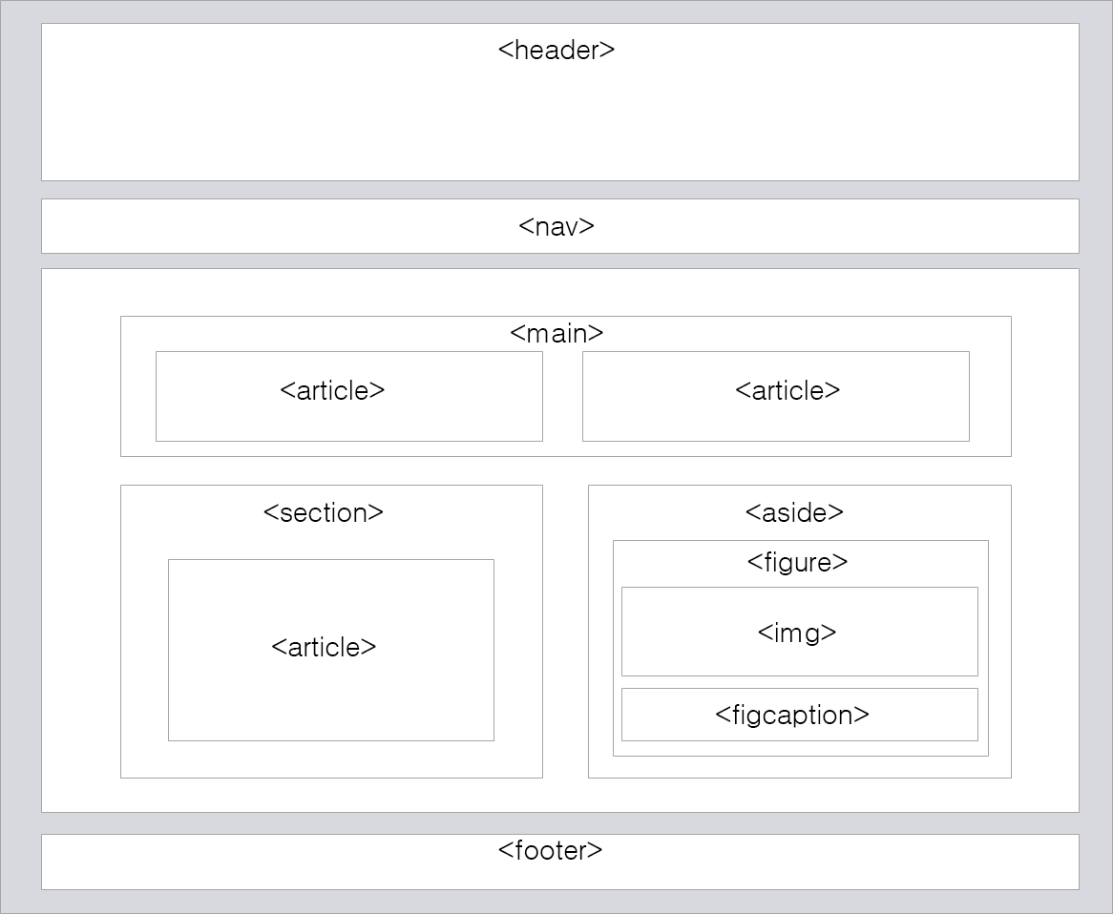

* header 요소

header 요소는 HTML 문서나 섹션(section) 부분에 대한 헤더(header)를 정의합니다.

헤더(header)란 도입부에 해당하는 콘텐츠(content)를 가지고 있는 부분을 의미합니다.

또한, 한 문서 내에 여러 개의 header 요소가 존재할 수 있습니다.

<header>

<h1>전체 문서에 대한 헤더(header)입니다.</h1>

</header>

...

<section>

<header>

<h2>섹션 부분에 대한 헤더(header)입니다.</h2>

<p>헤더 부분에 들어간 단락입니다.</p>

</header>

</section>

* nav 요소

nav 요소는 HTML 문서 사이를 탐색할 수 있는 링크(link)의 집합을 정의합니다.

nav 요소는 링크의 커다란 집합을 의미하지만, 문서 내의 모든 링크가 nav 요소에 포함되는 것은 아닙니다.

* section 요소

section 요소는 HTML 문서에서 섹션(section) 부분을 정의합니다.

섹션(section)이란 제목을 가지고 있으며, HTML 문서의 전체적인 내용과 관련이 있는 콘텐츠들의 집합을 의미합니다.

* article 요소

article 요소는 HTML 문서에서 독립적인 하나의 기사(article) 부분을 정의합니다.

article 요소의 내용은 그 자체만으로도 이해가 되어야 하며, 웹 사이트의 나머지 부분과는 별도로 읽을 수 있어야 합니다.

-> 대체로 section 요소는 HTML 문서의 전체적인 내용에 포함되며, article 요소는 문서의 전체적인 내용과는 별도의 독립적인 내용이 들어갈 때 사용하면 됩니다.

* figure 요소와 figcaption 요소

책이나 신문 등에 포함되는 이미지 바로 아래에는 해당 이미지를 설명하는 캡션(caption)이 위치하게 됩니다.

HTML5에서는 위와 같은 목적을 위해 figure 요소와 figcaption 요소를 제공하고 있습니다.

figure 요소는 HTML 문서에서 그래픽과 비디오 등의 독립적인 콘텐츠(content)를 정의할 때 사용합니다.

figcaption 요소는 위와 같은 figure 요소를 위한 캡션을 정의할 때 사용합니다.

* footer 요소

footer 요소는 HTML 문서나 섹션(section) 부분에 대한 푸터(footer)을 정의합니다.

HTML 문서의 푸터(footer)에는 일반적으로 사이트의 작성자나 그에 따른 저작권 정보, 연락처 등을 명시합니다.

또한, 한 문서 내에 여러 개의 footer 요소가 존재할 수 있습니다.

예제

<footer>

<p>전체 문서에 대한 푸터(footer)입니다.</p>

<p>Copyright 2016. 지은이 all rights reserved.</p>

<p>연락처 : 02-1234-5678</p>

</footer>